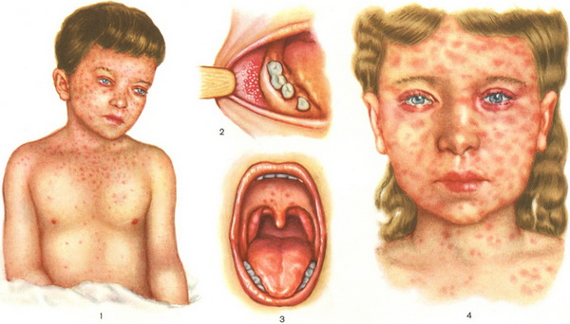

Корь – острая вирусная болезнь с воздушно-капельным путем передачи, характеризующаяся цикличностью течения, лихорадкой, интоксикацией, катаральным воспалением дыхательных путей и оболочек глаз, пятнисто-папулезной сыпью на коже.
Этиология.
Возбудитель из семейства парамиксовирусов. Неустойчив во внешней среде, быстро погибает под действием высоких температур, ультрафиолетового облучения, при высушивании. Он длительное время сохраняет активность при низких температурах и не чувствителен к антибиотикам.
Эпидемиология.
Источник инфекции – больной корью человек. Вирусоносительство при кори не установлено. Больной заразен в последние 2 дня инкубационного периода, весь катаральный период и в первые 4 дня после появления сыпи.
Передача инфекции производится воздушно-капельным путем. Вирус выделяется в большом количестве во внешнюю среду с капельками слизи при кашле, чиханье и со струей воздуха может переноситься на значительные расстояния - в другие помещения, этажи. После перенесенной реактивной коревой инфекции вырабатывается стойкий, пожизненный иммунитет.
Клиника. Выделяют следующие периоды болезни:
1) инкубационный (скрытый) – 9—17 дней). Если ребенку вводился иммуноглобулин (или препараты крови) до или после контакта с больным корью, инкубационный период может удлиняться до 21 дня;
2) катаральный (начальный, продромальный) период – 3—4 дня;
3) период высыпания – 3—4 дня;
4) период пигментации – 7—14 дней.
Катаральный (начальный) период длительностью 3—4 дня характеризуется повышением температуры тела до фебрильных цифр, общей интоксикацией, выраженным катаральным воспалением верхних дыхательных путей и конъюнктивы. Выделения из носа обильные, серозного характера, затем появляется сухой, резкий, навязчивый кашель. Отмечаются гиперемия конъюнктивы, светобоязнь, слезотечение, отек век. Патогномоничный симптом, возникающий за 1—2 дня до высыпания, – пятна Бельского—Филатова—Коплика: на слизистой оболочке щек у малых коренных зубов (реже – губ и десен) появляются мелкие серовато– беловатые точки, окруженные красным венчиком, величиной с маковое зерно. Они не сливаются, их нельзя снять шпателем, так как они представляют собой мелкие участки некротизированного эпителия. Этот симптом держится 2—3 дня. На 4—5-й день болезни при новом повышении температуры появляется сыпь, начинается период высыпания, который продолжается 3 дня и характеризуется этапностью: вначале сыпь обнаруживается на лице, шее, верхней части груди, затем на туловище и на 3-й день – на конечностях. Элементы сыпи – крупные, яркие пятнисто-папулезные, незудящие, сопровождаются ухудшением общего состояния больного, могут сливаться между собой и после угасания оставляют пятнистую пигментацию в том же порядке, как и появлялись. Сыпь держится 1—1,5 недели и заканчивается мелким отрубевидным шелушением. В период пигментации температура тела нормализуется, улучшается самочувствие, катаральные явления постепенно исчезают. Корь протекает в легкой, среднетяжелой и тяжелой формах. У серопрофилактированных лиц, наблюдается митигированнная (ослабленная) корь, характеризующаяся рудиментарностью всех симптомов. К осложнениям наиболее часто присоединяются ларингит, который может сопровождаться стенозом гортани – ранним крупом, связанным с действием коревого вируса, и поздним крупом с более тяжелым и длительным течением; пневмония, связанная, как и поздний круп, с вторичной бактериальной инфекцией и особенно частая у детей раннего возраста; стоматит, отит, блефарит, кератит. Очень редким и опасным осложнением является коревой энцефалит, менингоэнцефалит. Корь у взрослых протекает тяжелее, чем у детей. Симптомы интоксикации, лихорадка, катаральные проявления более ярко выражены.
Лечение.
Специфическое лечение не разработано. В основе терапии – соблюдение постельного режима до нормализации температуры и соблюдение гигиены тела. Больные госпитализируются в случаях тяжелых форм заболевания, наличия осложнений, также госпитализируются дети до 1 года. Проводится посиндромная симптоматическая медикаментозная терапия. При осложнениях бактериальной природы – антибиотикотерапия. Лечение осложнений проводится по общим правилам.
Прогноз.
Летальные случаи при кори крайне редки. В основном они встречаются при коревом энцефалите. Коревая инфекция опасна осложнениями в виде воспаления среднего уха, легких, трахеи, бронхов, а также воспалением оболочек мозга и пневмонией. Корь может приводить к пожизненной инвалидности вследствие поражения мозга, а также в виде слепоты (вследствие поражения склер и роговицы) и глухоты.
Профилактика.
Методом специфической профилактики и защиты населения от кори является вакцинопрофилактика. Иммунизация населения против кори проводится в рамках национального календаря профилактических прививок и календаря профилактических прививок по эпидемическим показаниям. Приказ № 125н от 21 марта 2014 «Об утверждении национального календаря профилактических прививок и календаря профилактических прививок по эпидемическим показаниям»
- Вакцинация против кори детей в 12 месяцев
- Ревакцинация против кори в 6 лет
- Дети от 1 года до 18 лет включительно и взрослые в возрасте до 35 лет (включительно), не болевшие, не привитые, привитые однократно, не имеющие сведений о прививках против кори Интервал между первой и второй прививками должен составлять не менее 3 месяцев.

Профилактика в очаге:
Детям, не достигшим прививочного возраста или не получившим прививки в связи с медицинскими противопоказаниями или отказом от прививок не позднее 5-го дня с момента контакта с больным вводится иммуноглобулин человека нормальный.
Заболевшие корью подвергаются изоляции не менее чем до 5-го дня с появления сыпи. Подлежат разобщению с 8-го по 17-й день дети, контактировавшие с больными и не подвергавшиеся активной иммунизации. Дети, подвергавшиеся пассивной иммунизации, разобщаются до 21-го дня с момента возможного заражения. Дезинфекцию не проводят.

